foto
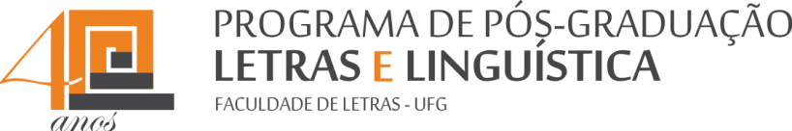

CARTÃO DE IDENTIFIÇÃO
NÚMERO DE INSCRIÇÃO

CANDIDATO(A)

N° do CPF

INSCRIÇÃO NO PROCESSO SELETIVO-2016
MESTRADO DOUTORADO

E-MAIL

ÁREA DE CONCENTRAÇÃO | ( ) Estudos Literários  ( ) Estudos Linguísticos
LINHA DE PESQUISA | LP:
LÍNGUA(S) ESTRANGEIRA(S)
ASSINATURA DO(A) CANDIDATO(A)

ENCARREGADO DA INSCRIÇÃO

